2023/05/01

#### 市場と経済の分析

# 経済成長と金融・財政政策

## 経済成長の理論

### サマリー

|  |  |
| --- | --- |
| (1) | 長期均衡総生産は総供給側の条件，つまり生産要素（資本ストック，労働）の量と生産性で決まる． |
| (2) | 長期均衡において，生産要素の対価はその限界生産性と等しくなる．すなわち，**資本ストックの実質レンタル料**は**資本の限界生産性**（Marginal Productof Capital：**MPK**）と，実質賃金は**労働の限界生産性**（Marginal ProductofLabor：**MPL**）と等しくなる． |
| (3) | **ソロー＝スワンモデル**（技術進歩がない場合）において，経済はいずれ定常状態に収束する．定常状態において，1人当たりの生産は一定である． |
| (4) | 上記のソロー＝スワンモデルにおいて，1人当たりの生産の定常値は**貯蓄率**と**全要素生産性**の増加関数であり，人口成長率の減少関数である． |
| (5) | ソロー＝スワンモデルに技術進歩を導入すると，定常状態においても，1人当たり生産は持続的に成長し続ける．その成長率は**技術進歩率**に等しい． |
| (6) | **成長会計**は総生産の成長率を次の3つの項に分解する：  全要素生産性成長率，資本ストック貢献，労働の貢献 |
| (7) | **AKモデル**においては，技術進歩がなくても，1人当たりの生産は持続的に成長し続けることが出来る． |

### 問題

【問１】

|  |
| --- |
| ソロー＝スワンモデルおよびその基礎となる長期均衡モデルにおける企業の利潤最大化の結果として，労働の限界生産性と等しくなるものはどれか．  名目賃金実質賃金名目レンタル料実質レンタル料 |

≪解答・解説≫

|  |
| --- |
| 実質賃金：  企業が生産する財の名目価格を，資本ストック1単位をレンタルしたときに支払う名目レンタル料を，労働1単位を雇用したときに支払う名目賃金をとする．このとき，利潤は次のように書ける．  利潤最大化するの水準は，で微分した結果をゼロとすることで求めることが出来る．についても同様．  労働の限界生産性（）と等しくなるのは，であり，**実質賃金**と呼ばれる．  資本の限界生産性（）と等しくなるのは，であり，**資本ストックの実質レンタル料**と呼ばれる． |

【問２】

|  |
| --- |
| ソロー＝スワンモデルおよびその基礎となる長期均衡モデルにおける①資本の限界生産性（MPK）と資本ストック（K）の関係，②労働の限界生産性（MPL）と労働（L）の関係を示すグラフとして正しいものはどれか． |

≪解答・解説≫

|  |
| --- |
| * 1. ：右図，②：右図   長期均衡モデルでは，生産要素の限界生産性は当該生産要素量について逓減すると仮定されている．つまり，資本の限界生産性（MPK）は資本ストック（K）の減少関数であり，労働の限界生産性（MPL）は労働（L）の減少関数である．よってその形状はともに右図のようになる． |

【問３】

|  |  |
| --- | --- |
| 長期均衡モデルやソロー＝スワンモデルにおける労働市場に関する次の記述のそれぞれについて，その誤りを指摘し，正しい表現に直しなさい． | |
| (1) | 労働市場では実質利子率の調整により，需給が一致する． |
| (2) | 労働市場は超過供給の状態にある． |

≪解答・解説≫

|  |  |
| --- | --- |
| (1) | 実質利子率⇒実質賃金  長期均衡モデルやソロー＝スワンモデルでは，実質賃金が労働市場の需給を調整すると考えられている． |
| (2) | 超過供給⇒需給の一致（需給均衡，あるいは単に均衡などの答えも可）  労働の超過需要があると実質賃金は上昇し，労働の超過供給があると実質賃金は低下する．この調整機能によって，労働市場では常に需給一致の状態が保たれる． |

【問４】

|  |
| --- |
| ソロー＝スワンモデルとAKモデルのそれぞれにおける資本ストック（Ｋ）と貯蓄（Ｓ）の関係を表すグラフとして正しいものはそれぞれどれか． |

≪解答・解説≫

|  |
| --- |
| ソロー＝スワンモデル：左下，AKモデル：右上  ソロー＝スワンモデルでは資本の貯蓄が進むと資本の限界生産性は逓減するので，生産関数は左下のような形をしている．貯蓄関数はその定数倍だからその形状はやはり左下のようである．  AKモデルでは生産は資本ストックに比例すると考えられているので生産関数は原点を通る右上がりの直線になる（つまり，右上）． |

【問５】

|  |  |
| --- | --- |
| 長期均衡モデルに関する以下の問いに答えなさい． | |
| (1) | 長期均衡モデルにおける企業の利潤最大化の結果として，資本の限界生産性と等しくなるものはどれか．次の語群の中から１つの用語を選びなさい．  実質賃金名目賃金実質レンタル料名目レンタル料 |
| (2) | ソロー＝スワンモデル（人口成長がある場合）の定常状態における1人当たり資本ストックは人口施町率が高まると大きくなるか，小さくなるか． |

≪解答・解説≫

|  |  |
| --- | --- |
| (1) | 実質レンタル料：  長期均衡モデルにおける企業の利潤最大化条件は，各生産要素をその限界生産性がその実質価格に等しくなるところまで需要することとなる．このため，企業は与えられた資本ストックの実質レンタル料の下で，これが資本の限界生産性と等しくなるまで資本ストックを需要する． |
| (2) | 人口成長率が高くなると定常状態における1人当たり資本ストックは小さくなる． |

【問６】

|  |  |
| --- | --- |
| 長期均衡モデルとそれを基礎とするソロー＝スワン経済成長モデルにおける以下の問いに答えなさい． | |
| (1) | 長期均衡モデルおよびソロー＝スワンモデルにおいて，前提とされている労働（L）と総生産（Y）の関係を表す図はどれか． |
| (2) | 長期均衡モデルおよびソロー＝スワンモデルにおける労働（L）と労働の限界生産性（MPL）の関係を表す図はどれか． |

≪解答・解説≫

|  |  |
| --- | --- |
| (1) | 右上：  長期均衡モデルおよびソロー＝スワンモデルでは，総生産（Y）は労働（L）の増加関数であることと，労働の限界生産性（MPL）逓減が仮定されている．これは，横軸に労働を取った場合に生産関数が正で，かつ右に行くほど増加率が小さくなることを意味している． |
| (2) | 左下：  (1)で説明した通り，長期均衡モデルおよびソロー＝スワンモデルでは，労働の限界生産性（MPL）逓減が仮定されている．これは，MPLがLの減少関数であることを意味している． |

## 経済成長と資本市場

### サマリー

|  |  |
| --- | --- |
| (1) | 資金需要は企業の投資需要によって決まり，実質金利の減少関数である． |
| (2) | 資金供給は家計の貯蓄によって決まる．家計が将来のことまで考えて行動する場合，それは通常，実質金利の増加関数である． |
| (3) | 消費の2期間モデルによれば，今期のみの所得増は貯蓄を増加させ，予想される将来の所得増は貯蓄を減少させる．今期，来期ともに所得が増える場合は，貯蓄はあまり変化しない． |
| (4) | 消費のライフサイクル仮説によれば，家計は在職中に貯蓄をして資産を積み上げ，退職後に資産を取り崩す． |
| (5) | 消費の恒常所得仮説によれば，変動所得の増加は貯蓄を増価させる．恒常所得の増加は貯蓄をあまり変化させない． |
| (6) | 資産需要の増加は実質金利を上昇させる．資金供給の増加は実質金利を低下させる． |
| (7) | 流動性制約下にあるその日暮らし家計の限界消費性向は，所得増が一時的であっても永続的なものであっても，1である． |
| (8) | 企業が資金調達制約下にある場合，利潤が投資量に影響し得る． |
| (9) | 実質金利の定常値は，技術進歩率が上昇すると，上昇する． |
| (10) | 長期均衡における株価の理論値は実質金利の減少関数であり，経済成長率の増加関数である． |

### 問題

【問１】

|  |  |
| --- | --- |
| 消費の2期間モデルを考える．実質金利はゼロであり，ある家計はもし流動性制約がなければ，第1期と第2期の消費を次のような式に従って決定したいと望んでるとしよう．  次のそれぞれのケースにおいて，はいくらになるか． | |
| (1) | かつ，流動性制約はない． |
| (2) | かつ，流動性制約はない． |
| (3) | かつ，流動性制約が存在する． |
| (4) | かつ，流動性制約が存在する． |

≪解答・解説≫

|  |  |
| --- | --- |
| (1)  (2) | 問題文の関数に代入すると |
| (3) | この場合，(1)の解答から，流動性制約条件前の状況でこの家系は貸し手（）だったことが分かる．このような場合，流動性制約の存在は消費選択に影響しない．よって答えは2． |
| (4) | この場合，問(2)の解答から，流動性制約がなければ，この家計は借り手になることを希望していたことが分かる．流動性制約の下ではそれはできないから，各気，所得と同じだけの消費を行う（その日暮らしの家計となる）．よって答えは． |

【問２】

|  |  |
| --- | --- |
| ライフサイクル仮説に従う家計に関する次の文章を読み，以下の(1)，(2)に答えなさい．  40年間は現役で働き，退職後に30年生きる家計を考える．この家計は現役時代に毎年一定の税引き後所得840万円を確実に受け取り，退職後の所得はゼロである．この家計では遺産を残さず，初期資産はゼロとする，また，利子率（割引率）やインフレ率はゼロを仮定する． | |
| (1) | この家計の現役時代の毎年の貯蓄はいくらですか． |
| (2) | この家計が属する国では今後高齢化が進み，現役時代が減少して引退世代が増加すると予想されている．この国のマクロの民間貯蓄率はどのように推移していくと予想されますか．なお，総人口，所得水準に変化はないものとする． |

≪解答・解説≫

|  |  |
| --- | --- |
| (1) | ライフサイクル仮説に関し，毎年の消費は  したがって，現役時代の毎年の貯蓄額は，万円． |
| (2) | 現役時代の人口が少なく，引退世代の人口が多い国では，貯蓄を行う家計が少なく，資産の取り崩しを行う家計が多いため，マクロの貯蓄率は低下する． |

【問２】

|  |  |
| --- | --- |
| ライフサイクル仮説に従う家計に関する次の文章を読み，以下の(1)~(3)に答えなさい．  これから就職して40年間は現役で働き，退職後は20年間生存する勤労者の家計を考える．この家計は現役時代に毎年一定の税引き後所得450万円を確実に受取り，退職後の所得はゼロである．この家計は毎年の消費を一定に保つように行動する．また，この家計では遺産を残さず，就職時の資産（貯蓄）はゼロとする．なお，利子率（割引率）やインフレ率はゼロで，公的年金はないものとする． | |
| (1) | 現役時代が終わったときに，この家計が保有する資産残高はいくらですか． |
| (2) | この家計の退職後の毎年の貯蓄取り崩し額はいくらですか． |
| (3) | ここで前提条件を一部変更し，40年間現役で働いた後に退職してからすぐに再就職して5年間働く計画を就職時に決めていたとする．  毎年の消費額を320万円にするためには，この家計が再就職期間に毎年受け取る一定の税引き後所得はいくら必要ですか．なお，5年間働いた後は，所得はゼロとなり15年間生存するものとする． |

≪解答・解説≫

|  |  |
| --- | --- |
| (1) | 勤労者の毎年の消費額は，  となる．また，現役時代の毎年の貯蓄額は，  となる．したがって，現役時代が終わったときに保有している資産残高は， |
| (2) | 退職後の所得はゼロであるため，毎年の消費額に相当する万円としている． |
| (3) | (1),(2)の条件を変え，勤労者の毎年の消費額は320万円としている．再就職先から再就職期間に毎年受け取る一定の税引き後所得をとすると，  となる．したがって，万円を得る． |

【問３】

|  |  |  |  |  |  |  |  |  |  |
| --- | --- | --- | --- | --- | --- | --- | --- | --- | --- |
| 恒常所得仮説に従う家計に関する以下の(1)~(3)の各問に答えなさい．  ある家計の年収が下表のようであったと仮定する．消費は恒常所得からの限界消費性向に基づいて決定され，税金は考慮しない．   |  |  | | --- | --- | |  | ある家計の年収 | | 2016年 | 1,200万円 | | 2017年 | 800万円 | | 2018年 | 400万円 | | |
| (1) | 恒常所得は平均的な所得水準を考えると，この家計の2018年の変動所得はいくらですか． |
| (2) | この家計の2016年の消費は600万円であった．恒常所得からの限界消費性向はいくらですか． |
| (3) | この家計では2019年に1年限り収入が増えた．この年の家計の消費・貯蓄行動はどのようになりますか． |

≪解答・解説≫

|  |  |
| --- | --- |
| (1) | 恒常所得仮説に従うと，偶発的または一時的な所得増は消費に影響を与えない．ある家計の過去3年間の平均年収を計算すると，  となる．これが恒常所得となる．  であることから，2018年の変動所得は万円となる． |
| (2) |  |
| (3) | 恒常所得仮説に従うと，偶発的または一時的な所得増は消費に影響を与えない．1年限りの収入（変動所得）の増加は，恒常的な所得を変化させないから，消費は変化せず，変動所得はすべて貯蓄に回る． |

【問4】

|  |
| --- |
| 第0期，第1期，第2期の3期間続く経済を考える．ある企業は第1期に110，第2期に121の利潤を生みだすことが知られている．ただし利潤は財の単位で測られている．実質金利が0.1であるとき，長期均衡の理論に基づいてこの企業の第0期における株価を求めなさい． |

≪解答・解説≫

|  |
| --- |
| 長期均衡の理論によれば企業の株価は利潤の割引現在価値に等しい．第1期の利潤の割引現在価値は  である．第2期の利潤の割引現在価値は  である．2つ足し合わせると答えは． |

## 金融・財政政策と資本市場

### サマリー

|  |  |
| --- | --- |
| (1) | 長期のマクロ経済学モデルにおいて，政府支出の増加は資本市場への資金供給を減少させることを通じて，実質金利を上昇させる． |
| (2) | リカードの等価定理（等価命題）によれば，いくつかの仮定の下で，国債発行で賄われた減税政策は資金需要に影響を与えない．よって，実質金利も不変である． |
| (3) | その日暮らしの家計が存在する場合などは，リカードの等価定理（等価命題）は成り立たず，上記の政策は資金需要をひっ迫させて実質金利を上昇させる． |
| (4) | 長期のマクロ経済モデルでは，古典派の二分法が成立し，実質変数は名目部門とは独立に決定される． |
| (5) | 古典派の二分法の1つの帰結として，長期のマクロ経済モデルでは，貨幣への中立性が成り立つ．つまり，貨幣供給の増加は実質変数に影響を与えない． |
| (6) | 経済が長期の均衡に収束するためには，金融政策がテイラー原理を満たしている必要がある．これは，インフレ率が1%上昇したとき，中央銀行は名目金利を1%を上回るだけ引き上げるというものである． |

### 例題

【例題1】

|  |
| --- |
| 価格が伸縮的なモデルにおける政府支出増加の効果として正しいものはどれですか．次の語群の中から1つ選びなさい．ただし，政府支出の増加は永続的に続くものではない．  総生産は変化しない消費は増加する投資は増加する貯蓄は変化しない |

≪解答・解説≫

|  |
| --- |
| 総生産は変化しない：  総生産を決定づけるのは総供給側の条件，つまり「資本ストック，労働，それに企業の生産性」である．政府支出はこれらのいずれにも影響を与えない．  一方で，政府支出が発生すると，増税が起こるので，家計の可処分所得は減る．したがって，増税効果で消費は減少する．  貯蓄について考えると，政府支出による増税幅は消費の減少幅を下回らないはずである．ゆえに，政府支出増加の効果が上回って，総貯蓄は減少する（政府支出増加がもたらすマイナス効果は消費減によって完全には打ち消されない）．よって投資も減少する． |

【例題2】

|  |
| --- |
| リカードの等価定理（中立命題）について，正しい記述を次の中から選び，それ以外の記述がなぜ誤りなのか述べなさい．   1. 政府支出が増加しても実質金利は変わらない． 2. 国債金利は民間の金利よりも低いことを前提としている． 3. 人々の生命が有限である場合には成り立たない． 4. その日暮らしの家計がいる経済では成り立たない． |

≪解答・解説≫

|  |  |
| --- | --- |
|  | リカードの等価定理（中立命題）は，政府支出が（現在も将来も）変化しないことを前提としている．なお，同命題が成り立つ場合でも，政府支出が増加すれば，実質金利は上昇する． |
|  | リカードの等価定理（中立命題）は，国債金利が民間の金利と同じであることを前提としている． |
|  | 生命が有限であっても，人々が子孫のことまで考えて行動しており，消費計画期間が無限であれば，リカードの等価定理（中立命題）は成り立つ． |
|  | 正しい． |

【例題３】

|  |
| --- |
| 基礎的財政収支の対GDP比率が常に一定の負の値とする．国債の対GDP比率が発散しないために，金利水準が満たさなくてはならない条件を述べなさい． |

≪解答・解説≫

|  |
| --- |
| GDP成長率を金利が下回ること：  政府の予算制約式の両辺を総生産で割ってみる．  国債残高の対GDP成長比率とし，GDP成長率は一定である（），また，政府は基礎的財政黒字，つまり*税収政府支出の対GDP比率*を一定に保つ（）とする．すると，先ほどの式は次の様にかける．  の場合，国債残高対GDP比率はある一定値に収束する．  金利を上回るスピードでGDPが成長するとき，基礎的財政収支が赤字であってもその対GDP比率が一定であれば，国債の対GDP比率は一定値に収束し，発散することはない． |

【例題４】

|  |
| --- |
| 貨幣供給の増加が総生産と金利に与える長期効果を述べなさい．ただし，予想インフレ率は一定とする． |

≪解答・解説≫

|  |
| --- |
| 古典派の二分法[1]が成立する場合，貨幣供給は実質変数に影響しない．なぜならば，禁輸す栄作は名目部門似たしいて働きかける政策だからである．これを**貨幣の中立性**という．長期モデルでは，貨幣の中立性に良い総生産も実質金利も変わらない．  フィッシャー方程式より，  が成り立ち，予想インフレ率は一定であるから，名目金利も変わらない． |

【例題５】

|  |
| --- |
| 名目金利をインフレ率に関わらず，一定に保つ政策ルールはインフレ率を安定化させることが出来ないといわれている．その理由を1行で書きなさい． |

≪解答・解説≫

|  |
| --- |
| インフレ率が上昇すると実質金利が低下し，景気を刺激するからである：  フィッシャー方程式より，名目金利一定下にてインフレ率が低下すると（それが予想インフレ率の上昇をもたらす場合には）実質金利が低下する．  これはGDPギャップ（）を拡大することになる．というのも，GDPギャップ版のフィリップス曲線は，総生産と長期均衡における総生産によりインフレ率の変化幅が説明される．ただし，は正の定数．  このようにして，いったん上昇したインフレ率は上昇を続け，止めることが出来なくなる． |

【例題6】

|  |
| --- |
| テイラー原理によれば，インフレ率が1%上昇したとき，中央銀行は名目金利をどのように動かすべきか，簡単に答えなさい． |

≪解答・解説≫

|  |
| --- |
| インフレ率が1%上昇すると，名目金利を1%より大きく引き上げる：  中央銀行がただ金利を固定している場合は，インフレが止まらなくなる可能性がある．したがって，テイラールールが導入されたが，テイラールールは次のような式である．  簡単のため，GDPギャップを除いた簡略バージョンを考える．  中央銀行はインフレ率が（つまり，ターゲット金利とフィッシャー方程式により計算されたインフレ率）に等しいときに，名目金利がちょうどとなるようにこれを選ぶとする．この場合，テイラールールは次のようになる．  インフレ率を安定化させるには，  知真理，インフレ率が1%上昇したとき，中央銀行は金利を1%より大きく上昇させなくてはならない．これをテイラー原理という．    上図の様に，第0期のインフレ率がを上回ったとしよう．このとき中央銀行が設定する金利は図表上のA点で，中央金利はB点で決まる．前者の方が高いからインフレは翌期にかけて減速する．つまり経済は図表上で左方向に動き，経済がE点に収束するまで続く．このように，テイラー原理がみたされているとき，インフレ率は安定化する． |

### 問題

【問１】

|  |
| --- |
| 政府が本文中の以下式に従って基礎的財政黒字を生み出すものとする．  金利が2%，GDP成長率が1%であるとき，どのような条件が満たされれば国際残高の対GDP比率は発散せずに済むか． |

≪解答・解説≫

|  |
| --- |
| 発散しないための条件は  である．よって，のとき，国債残高の対GDP比率は発散しない． |

【問2】

|  |
| --- |
| 貨幣の中立性が成立するとき，マネーストック（貨幣供給）に関する次の記述のうち，正しいものを1つ選び，それ以外については何故誤りなのかを説明しなさい．   1. マネーストックの外生的な変化は，実質変数を変化させない． 2. マネーストックの外生的な変化は，名目変数を変化させない． 3. マネーストックを外生的に2倍にすると，価格は2分の1になる． 4. マネーストックが一定のまま実質生産量が2倍になると，価格は2倍になる． |

≪解答・解説≫

|  |  |
| --- | --- |
|  | 正しい． |
|  | 名目変数はマネーストックと比例的に変化する． |
|  | 価格は2倍になる． |
|  | 価格は低下する． |

## 金融・財政政策と景気循環

### サマリー

|  |  |
| --- | --- |
| (1) | GDP統計から景気循環部分を抽出する代表的な手法としては，特手の理論によらずにGDPの時系列推移を表す図にスムーズな線を当てはめる方法と，理論に基づくGDPギャップを利用する方法がある． |
| (2) | 景気の現状を判断し，先行きを判断するため，景気動向指数のほか，在庫循環図，資本ストック循環図や景気ウォッチャー調査など，多様な情報源が併用されている． |
| (3) | 複数の独立した政策目標を達成するためには，同じ数だけの独立した政策手段が必要である． |

### 練習問題

【例題１】

|  |  |
| --- | --- |
| 生産関数に基づくGDPギャップの推計について，以下の記述のうちで正しいものを1つ選び，それ以外については何故誤りなのかを説明しなさい． | |
| (1) | 労働者が減少しても，それがその長期均衡値の減少のためであるとみなされれば，GDPギャップは変化しない． |
| (2) | 資本稼働率の現在値を過剰評価すると，全生産要性を過大評価することになってしまう． |
| (3) | 1人当たり労働時間の長期均衡値を過大評価すると，GDPギャップを過大評価することになってしまう． |
| (4) | 資本稼働率の長期均衡値を過大評価すると，GDPギャップを過大評価することになってしまう． |

≪解答・解説≫

|  |  |
| --- | --- |
| (1) | 正しい：  労働者数が減少すればGDP（の対数値）は減少するが，これが労働者数の長期均衡値の減少によるものならば，潜在GDP（の対数値）も同じだけ減少する．よって，差は変わらないため，正しい． |
| (2) | 生産関数としてコブ＝ダグラス型を想定する．資本稼働率，1人当たりの労働時間をとすると，生産関数は以下の通りである．  対数値を取ることにより，  各要素の長期均衡値をとして，全要素生産性に関する式に変形すると，  従って，全要素生産性は，資本稼働率の減少関数であることから誤りである． |
| (3)(4) | 先ほどの式より，1人当たり労働時間や資本稼働率の長期均衡値を高めに見過ぎると，潜在GDPを過大評価してしまう．これはGDPギャップの過小評価につながる．よって誤り． |

【例題２】

|  |
| --- |
| GDPは消費と投資だけからなるものとする（が成り立つ）．また，景気の山から谷にかけてGDPが5%減少し，消費は3%減少したとする．GDPに占める消費のシェアが80%の場合における以下の問いに答えよ．   1. このGDP減少における消費の寄与度はいくらか． 2. GDP減少率に占める消費の寄与度の割合（寄与率）はいくらか． |

≪解答・解説≫

|  |
| --- |
| 仮定式より，  このことより，  消費のシェア80%()に消費成長率を掛け合わせると，  これをGDP成長率で割ると，寄与度の割合は |

【例題３】

|  |
| --- |
| 在庫循環図について，景気後退の初期に特徴的な在庫投資の動向を1行程度で述べなさい． |

≪解答・解説≫

|  |
| --- |
| 景気後退の初期においては，企業には意図せざる在庫が積みあがる：  経済はもともと景気の山（A点）にあったとしよう．需要減などの理由で景気が後退していくと，出荷は伸び率が鈍り始める．企業はこれに対応しきれず，意図せざる在庫が積みあがっていく．これがA点からB点への局面である．  次に，企業は需要減に対応して生産を減らすだけでなく，積みあがった在庫を圧縮すべく，生産をさらに絞り込む．これがB点からC点への局面である．  景気が反転し，需要が拡大し始めると，企業は当初はこれについていけず，生産増で対応できない分を，在庫を売ることで補おうとする．これが意図せざる在庫減の局面であり，D点まで続く．  企業は次第に生産を増やせるようになり，望ましい水準よりも落ち込んでしまった在庫を回復しようとする．これがD点からA点への局面である． |

【例題４】

|  |
| --- |
| 景気の状態を図ろうとする指標のうち，ホテル従業員やタクシー運転手へのアンケート調査によるものの名称を述べなさい． |

≪解答・解説≫

|  |
| --- |
| 景気ウォッチャー調査：  景気ウォッチャー調査の対象について，調査対象は小売店，コンビニ，ホテル，美容室などの経営者や従業員，タクシー運転手，広告代理店，人材派遣会社の社員，職業安定所の職員など多岐にわたる． |

【例題４】

|  |
| --- |
| IS-LMモデルにおいて，総生産を変えずに金利を上げたい場合，政府は政府支出，貨幣供給をそれぞれどのように変化させたらよいですか．「増加」「減少」などの用語を使って答えなさい． |

≪解答・解説≫

|  |
| --- |
| 政府支出を増加，貨幣供給を減少：  この目標を達成させるためには，IS曲線とLM曲線の交点がちょうど現在の交点の真上に来るようにしてやればよい．  〈IS曲線〉  〈LM曲線〉  政府支出を増価させたとき，IS曲線は右方向に移動することが分かり，シフト幅は単位であり，これを**政府支出乗数**と呼ぶ．金融政策はまず貨幣市場に働きかける．政府が貨幣供給を増加させるとLM曲線が右に移動する．その結果，IS曲線との交点は右下に移動するから，総生産は増加し，金利は低下する．    以上より，政府支出を増加（IS曲線の右移動）させ，それによる総生産増加の効果がちょうど相殺されるだけ，貨幣供給を減少させることなる． |

### 練習問題

【問題１】

|  |
| --- |
| 次の表はある国の統計をもとに作成したものである．ただしすべて対数値である．    労働分配率は70%，資本稼働率，1人当たり労働時間，労働者数の長期均衡値（対数値）はすべてゼロであるという．このとき，潜在GDP（対数値）を求めなさい． |

≪解答・解説≫

|  |
| --- |
| 生産関数としてコブ＝ダグラス型を想定した場合，以下式が成り立つ．  ただし，は資本分配率であり，は労働分配率となる．対数値を取ることにより， |

これらの要素に数値を当てはめていくことで，

潜在GDP（対数値）は，上式の資本稼働率，1人当たり労働時間，労働者数（すべて対数値）のところにそれら変数の長期均衡値を代入すれば求まる．よって，

【問題２】

|  |
| --- |
| 以下のIS-LM曲線において，現在の均衡値が点，政府が達成したいのが点であるとする．政府がとるべき政策の組み合わせを述べなさい． |

≪解答・解説≫

|  |
| --- |
| 政府支出を減少，貨幣供給を増加：  目的を達成するためには，IS曲線を右に移動（政府支出の減少），LM曲線を右に移動（貨幣供給の増加）させればよい． |

〈IS曲線〉

〈LM曲線〉

# 企業の競争政策と市場規制

## 市場の限界と市場競争

### 2.1.1サマリー

|  |  |
| --- | --- |
| (1) | ある人の経済活動が他者に影響を与えることを**外部性**という．外部性には**正の外部性**と**負の外部性**がある．また，外部性は**金銭的外部性**と**技術的外部性**のいずれかに分類できる．外部性によって他者が被る損失やコストを**外部費用**といい，通常の限界費用(私的限界費用)に外部費用を加えたものを社会的限界費用という． |
| (2) | 生産に負の外部性が発生するとき，企業の生産量は社会的最適水準よりも過大になる．負の外部性による**市場の失敗**を解決するための方法には，**ピグー税**，**数量規制**，話し合い(交渉)がある．これらは資源配分をより効率的にすることができる．「話し合いにかかる費用が十分に小さい場合，外部性が存在しても，所有権が明確に規定されていれば，話し合いによって効率的な資源配分が実現可能である」という主張を**コースの定理**という． |
| (3) | **非競合性**と**非排除性**という性質をもつ財を**公共財**といい，公共財の消費には正の外部性がある．正の外部性をもつ公共財は市場では社会的最適水準以下の供給しか行われないため，政府が市場に介入し，こうした財の供給を行う必要がある． |
| (4) | 財の品質に不完全情報(**情報の非対称性**)があるとき，市場で良質な製品が淘汰される現象を**逆選択**(**逆淘汰**)という．中古車の品質を見分けるのが困難であるため，良質の中古車が市場に出回りにくいという現象を**アカロフのレモン問題**という． |
| (5) | 独占市場における総余剰は完全競争市場における総余剰よりも少ない．両者の差を**独占の死荷重**(**厚生上の損失**)といい，市場が効率的な資源配分に失敗することを意味する．日本では，競争政策として，競争を実質的に制限することを**私的独占**として禁止している．**独占禁止法**では，私的独占や不当な取引制限等が禁止され，競争を実質的に制限するような**企業結合**が規制されている．これらに違反するリスクが独占禁止法違反リスクである． |
| (6) | 日本の**独占禁止法**は，不当な取引制限不公正な取引方法を含む**国際的協定**・**国際的契約**を禁止している．また，外国の独占禁止法が**域外適用**されることもある．複数の企業が商品の価格や販売生産数量などを共同で取り決めることを**カルテル**といい，独占禁止法で禁止されている「**不当な取引制限**」に該当する．日本には，**下請法**による取引規制，**景品表示法**による取引規制がある． |

### 2.1.2例題

【例題1-1】

ある財を生産する完全競争企業の(私的)限界費用曲線がであるとする．は生産量を表す．この財の生産には負の外部性が発生し，外部費用として生産量1単位当たりのコストが近隣住民に発生する．価格をとして，需要曲線はであるとする．

(1)社会的限界費用曲線SMCを求めなさい．

(2)社会的に最適な生産量を求めなさい．

(3)市場均衡における需給均衡価格と企業の生産量を求めなさい．

≪解答・解説≫

|  |  |
| --- | --- |
| (1) | 社会的限界費用曲線SMCは私的限界費用曲線と外部費用の和であるから，  である． |
| (2) | SMCと需要曲線の交点はにより求められるから，  これより，． |
| (3) | 市場均衡はMCと需要曲線の交点であるから，により求められる．  を代入することによって，となる．  需要曲線に代入して，を得る． |

【例題1-2】

ある財の数量を，価格をpとする．独占企業の費用関数がで与えられ，需要曲線がと与えられている．

(1)独占企業の設定する最適価格と生産量を求めなさい．

(2)独占企業の利潤を求めなさい．

(3)消費者余剰を求めなさい．

≪解答・解説≫

|  |  |
| --- | --- |
| (1) | 独占企業の利潤は  とあらわすことが出来る．これをについて微分してゼロとおくと，  であるから，これを解いてを得る．需要曲線に代入して，を得る． |
| (2) | 利潤に代入すれば，  となる． |
| (3) | 需要曲線の縦軸切片が12，価格が9であるから消費者余剰は |

【例題1-3】ある産業では3社が熾烈な競争を繰り広げている．この産業では年々需要が小さくなり，このところ商品価格が低下傾向にある．A社はB社とC社にカルテルで価格の低下を行わないように取り決めることを提案した．B社C社の経営者がこのカルテルに参加すべきか否かの判断について，詳しく説明しなさい．

≪解答・解説≫

(略解)カルテルは複数の企業が集団で独占企業のように振る舞う行為なので，条件に同意することができれば，各社は利益を高めることができる．しかし，カルテルを結ぶ行為は競争を実質的に制限してしまうことから，原則的には独占禁止法上の「不当な取引制限」違反となる．経営者としては，法令に違反することはできないため，参加すべきではない．

【例題1-4】

A社グループはB社グループから部品を調達している．B社グループに属するC社は完全子会社D社を設立した．B社グループに属するE社の事業はA社グループに納入する商品を製造しており，B社グループはこの事業をD社に移管した．その上で，A社はD社の51%の株式を取得し，D社はA社グループとB社グループの共同出資会社になった．この件は，どのような意味で独禁法と関連しているか，どのような違反の可能性があるかを説明しなさい．

≪解答・解説≫

(略解)これは独占禁止法10条の企業結合(株式取得)による実質的競争制限に関連する．A社グループはB社グループから部品供給を受けるため，A社グループを川下側，B社グループを川上側とする，共同出資会社の設立を通じた，部分的な垂直統合の事例として位置づけられる．垂直型企業結合においては，競争の実質的制限が問題となり得る．すなわち，両グループがグループ外の会社への部品の供給を拒否するなどの行為を行えば，市場の閉鎖性・排他性を高め，実質的には競争を制限する可能性がある．

もし，上記の株式取得が実質的な競争制限になるなら，独禁法違反となる．具体的には，A社グループとB社グループを合わせた市場シェアが高くなりすぎる場合などには，実質的に競争を制限するような企業結合であると判断される場合も考えられる．(参考:公正取引委員会「企業結合ガイドライン」および「令和元年度における主要な企業結合事例」事例6)

### 2.2.3練習問題

【問1】

ある財の数量をXとして完全競争企業の私的限界費用関数がで与えられている．この財の生産には負の外部性が発生し，外部費用として生産量1単位当たりのコストが近隣住民に発生する．価格をとして，需要曲線が以下の式で与えられるとして，以下の問に答えなさい．

(1)社会的限界費用曲線SMCを求めなさい．

(2)市場均衡における需給均衡価格と企業の生産量を求めなさい．

(3)社会的に最適な生産量を求め，負の外部性が引き起こす市場の失敗について説明しなさい．

≪解答・解説≫

|  |  |
| --- | --- |
| (1) | 社会的限界費用は詩的限界費用+外部費用であるので， |
| (2) | 完全競争企業の供給曲線は限界費用曲線と同一なので，より供給曲線はとなる．需要均衡条件は，  であるから，均衡価格はとなる． |
| (3) | 社会的に最適な生産量はSMCと需要曲線の交点で求められる．逆需要関数は，であるので，とおくと  より，を得る．負の外部性が存在する場合，私的限界費用と社会的限界費用に乖離が生じる．私的限界費用は社会的限界費用よりも小さいため，企業は過大な生産を行う．このため，市場は効率的な資産配分に失敗する． |

【問2】

ある財の数量をとして独占企業の限界費用関数がで与えられている．価格をとして，需要曲線が以下の式で与えられるとして，以下の問に答えなさい．

(1)独占企業の設定する最適価格と生産量を求めなさい．

(2)この独占企業が完全競争企業であった場合の市場均衡における需給均衡価格と企業の生産量を求めなさい．

(3)独占による死荷重を求めなさい．

≪解答・解説≫

|  |  |
| --- | --- |
| (1) | 逆需要関数はであるので，独占企業の収入に逆需要関数を代入すると  を得る．限界収入は  独占企業の利潤最大化条件は，であるから  これより，，を得る． |
| (2) | 完全競争企業の供給曲線は限界費用曲線と同一なので，供給曲線はとなる．需要均衡条件は，  であるから，生産量はとなる．均衡価格はである． |
| (3) | 独占の死荷重は図の三角形ABCの面積であるから，  である． |

【問3】

独占禁止法によって規制されているカルテルについて，①カルテルとはどのようなものか，②なぜ規制されるのかについて説明しなさい．

≪解答・解説≫

|  |  |
| --- | --- |
| ① | 複数の企業が共謀して商品の価格や販売・生産数量などを共同で取り決めることをいう．カルテルには，価格カルテル，数量カルテル，取引先制限カルテルなどがある． |
| ② | カルテルは数社があたかも1社のようにふるまうことで，独占と同様の効果が得られる．すなわち，競争を実質的に制限することにより，利益を増大させるという効果がある．このため，独占禁止法によって禁止されている． |

## 経済制度・規制・政策

### サマリー

|  |  |
| --- | --- |
| (1) | 日本の経済制度(規制・政策)は，金融取引金融機関に関する制度，会社に関する制度，財産権契約商取引に関する制度，競争政策知的財産権制度，国際取引に関する制度，公的部門の制度，特定の産業に関する制度消費者労働者に関する制度，環境に関する制度，景気対策等の経済政策・所得再分配政策・社会福祉政策に分けることができる． |
| (2) | 他の人の経済厚生を悪化させずにはある人の経済厚生を改善することができない状態にあるとき，その経済の状態(資源配分)を効率的であるとする考え方を**パレート効率性**と呼ぶ．「完全競争市場における資源配分はパレート効率的である」という主張を**厚生経済学の第一定理**(基本定理)という． |
| (3) | **市場の失敗**がある市場では，制度(規制政策)は**パレート改善**が可能であるが，市場の失敗がない市場では制度によってパレート改善することは不可能である．新たな経済制度や規制の導入を計画するときに，合理的な意思決定方法として用いられるものに**費用・便益分析**がある．制度(規制政策)のツールには，税・**補助金**，**新規参入規制**，**価格数量規制**，**行為規制**，**公共サービス社会資本**，**競争政策**，**情報開示規制等**がある． |
| (4) | 制度(規制・政策)は利用者の便益や保護を目的としている場合もあるが，キャプチャ(**regulatorycapture**)説では，規制される産業の利益を保護することが目的化している．このため，規制者が独立した意思決定を行える環境が必要である．規制に地域差や不整合性がある場合，裁定(**regulatoryarbitrage**)が起こり，規制の本来の目的は達成されなくなる．規制は意図した目的とは別の副次的効果を持つ場合がある．日本では，産業ごとに**所管官庁**が制度を構築したり，規制政策を主に実施したりしている．一部の分野では，**自主規制機関**が業界の**自主規制**を実施している． |
| (5) | 生産税・生産補助金は厚生上の損失をもたらすが，生産者への税は生産者余剰を減少させ，**補助金**は生産者余剰を増加させる．**上限価格規制**は生産者余剰を必ず減少させるが，消費者余剰への影響は確定しない．**上限数量規制**は消費者余剰を必ず減少させるが，生産者余剰への影響は確定しない．**新規参入規制**は財価格の上昇と既存企業の利益増大をもたらす．  ≪上限価格規制（左図）と上限数量規制の影響（右図）≫    ≪新規参入規制の影響≫ |
| (6) | 特定の行為を法律上禁止し，違反に**罰金**を課すことにより，その行為を実行させないようにすることができる．長期的な企業戦略では**名声効果**により，自発的な規制が有効に機能し得る． |

### 例題

【例題】

ある産業は免許制となっており，新規参入は近年生じていない．この産業の典型的な企業は毎期の超過利潤を永久に期待できるものとする．免許制を廃止して自由参入を認めた場合の超過利潤はゼロであるとする．

(1)割引率をとして，この企業の免許価値を求めなさい．

(2)免許制を導入したときの企業価値のほうが自由参入の場合よりも高いことを説明しなさい．

≪解答・解説≫

|  |  |
| --- | --- |
| (1) | 免許の価値は定額モデルより， |
| (2) | 自由参入の場合の企業価値をとおくと，免許制の下での企業価値はである．よって，免許制を導入した時の企業価値の方が自由参入の場合よりも高い． |

【例題2-2】

ある財Xについて，地域Aでは価格の上限規制が行われており，市場価格は1,500円であるが，地域Bでは価格規制はなく，市場価格は2,000円となっている．この場合，どのような規制の裁定が行われるかを具体的に説明しなさい．ただし，地域間の輸送・交通コストは無視できるほど小さい．

≪解答・解説≫

地域Aの企業は地域Aでは販売せず，地域Bでのみ販売する(あるいは，地域Aの企業は在庫をすべて地域Bの企業に転売する)．これによって，地域Aでは財が入手できなくなり，消費者は地域Bで財を購入せざるをえない．地域Aの上限価格規制は意味がなくなる．

【例題2-3】

政府は国家戦略特区制度を使って，「特例措置の創設」を行い，局所的な岩盤規制の突破を試みている．例えば，ある特区では，旅館業法で規制されていたフロントの設置義務を緩和することで，古民家を宿泊施設として活用できるようにした．この施策の費用便益分析をどのように行えばよいか，説明しなさい．

≪解答・解説≫

(略解)この古民家を用いた宿泊事業による利益を便益として計上する．宿泊施設におけるフロント機能の代替となるビデオカメラ設置費用を費用に算入し，費用便益比を計算する．空き家問題の緩和による便益や，観光客の増大による波及効果等の消費者が得られる便益も可能であれば便益に算入してもよい．

【例題2-4】

税金における控除制度・免除制度に関する以下の事項が，どのような影響をもつかをそれぞれ説明しなさい．

(1)住宅取得者の借入金残高に応じた所得税控除

(2)生命保険料の支払額に応じた所得税控除

(3)課税売上高が1,000万円以下の事業者(小規模事業者)への消費税の納税義務免除

≪解答・解説≫

|  |  |
| --- | --- |
| (1) | 住宅取得費用または住宅ローンの費用を低下させる効果があるため，住宅取得の促進，住宅ローン借り入れの促進効果がある． |
| (2) | 税控除後の実質生命保険料を低下させる効果があるため，生命保険需要を増大させる効果がある． |
| (3) | 小規模事業者の税引き後利益を増大させる効果があるため，小規模事業者の経営環境の改善になる．また，小規模事業者に業務拡大のインセンティブを失わせる効果もある． |

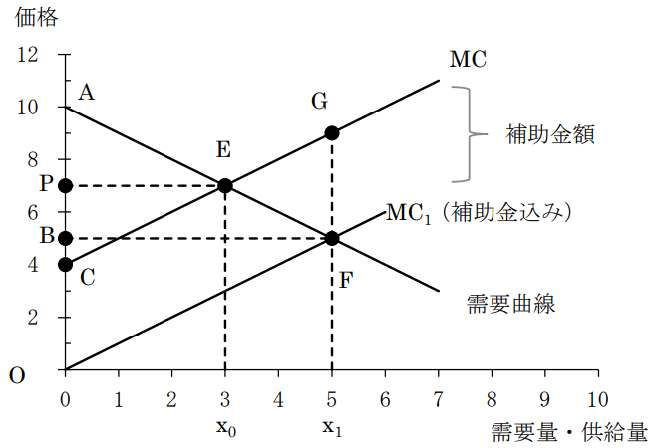

### 練習問題

【問題1】

ある財の数量を，価格をとして，需要曲線と供給曲線が以下の式で与えられるとき，次の各問に答えなさい．

|  |  |
| --- | --- |
| (1) | 市場均衡における均衡価格と均衡生産量を求めなさい． |
| (2) | 財1単位当たりの生産に従量税が課せられたとする．課税時の市場均衡における均衡価格(税込み)，均衡生産量を求めなさい． |
| (3) | この従量税について課税時と非課税時の社会的余剰を比較し，課税がもたらす厚生上の損失について説明しなさい． |

≪解答・解説≫

|  |  |
| --- | --- |
| (1) | 需給均衡式（需要関数＝供給関数）は，  であるから，均衡価格は，生産量はである． |
| (2) | 課税時の税込み限界費用はであるので，供給曲線はである．需給均衡式は，  であるから，均衡価格は，生産量はである． |
| (3) | 社会的余剰は以下のように計算できる．  ≪非課税時≫  ≪課税時≫    したがって，課税による構成上の損失は |

【問題2】

新しい規制・制度を導入するために，費用便益分析を行うことを考える．以下の問に答えなさい．

|  |  |
| --- | --- |
| (1) | 費用便益分析において，規制導入の実施基準について説明しなさい． |
| (2) | 費用便益分析において，費用の計算よりも便益の評価計算が難しいと言われる．どのような点で難しいのかを例をあげて説明しなさい． |

≪解答・解説≫

|  |  |
| --- | --- |
| (1) | 便益が費用よりも大きいとき実施し，小さいとき実施しない．または費用便益比が1よりも大きいとき実施し，小さいとき実施しない． |
| (2) | 1つには，規制・制度が時間の節約につながる場合，時間の節約の金銭的価値は測りにくいという特性がある．時間の節約の金銭的価値は人によって異なると考えられ，また，市場で取引されていない場合もあるためである．2つ目の例として，公共サービスを制度化する場合のように市場では評価されていない便益が社会的便益として発生していることがある．これも市場では評価されていないため，評価が難しい． |

【問題3】

企業型確定拠出年金制度を整備したところ，運用商品の選定において運用コストの効率性に重点を置く企業が多いため，投資信託の平均運用報酬率の低下が起きたという．

|  |  |
| --- | --- |
| (1) | このような運用報酬率の低下が起きないようにするためにはどのような制度が必要であるか． |
| (2) | (1)のような制度変更が行われない場合，資産運用ビジネスのビジネスモデルはどのような変更が必要になるかを説明しなさい． |

≪解答・解説≫

|  |  |
| --- | --- |
| (1) | 確定拠出年金法23条で定められる，「運用関連業務を行う確定拠出年金運営管理機関が選定し，企業型年金加入者等に提示しなければならない」というルールを厳格に運用できるように法改正を行い，運用商品の選定において企業側の意向ではなく，加入者自身の意向が反映されるようにする． |
| (2) | 全体としての運用報酬の低下を回避するため，他の運用報酬の高い商品を販売できるように，新商品を展開する．例えば，運用報酬の高いアクティブ・ファンドの販売量を増やす． |

## 2.3資本市場をめぐる制度・規制

### 2.3.1サマリー

|  |  |
| --- | --- |
| (1) | 金融取引や金融機関，金融市場に関して取り決められた制度を**金融制度**という．**金融契約に関する制度**とは，資金の貸借出資等の金融契約に関して，取引者の主要な権利・義務を定める．また，**会社法**(第二編第二章)は株式会社における株主の責任権利や株式に関する事項を定める． |
| (2) | 株式会社の出資者である株主の主要な権利としては，(i)**剰余金の配当を受ける権利**，(ii)**残余財産の分配を受ける権利**，(ii)**株主総会における議決権**がある．剰余金の配当を受ける権利と残余財産の分配を受ける権利は，ともに**残余請求権**と呼ばれる． |
| (3) | 株主の責任が出資している金額に限定されることを**有限責任原則**という．有限責任原則により株主は**リスク・テイキング・インセンティブ**を有する． |
| (4) | **所有と経営の分離**した会社では，会社の利益と経営者の利益に重大な利益相反が発生する場合がある．**受任者**である役員・執行役が**委任者**である株式会社の利益に反する行為をすることがあるため，**コーポレート・ガバナンス**が重要になる．狭い意味ではこれを**委任者・受任者問題**(**プリンシパル・エージェント問題**)という．会社法の忠実義務規定と損害賠償規定は取締役に会社の利益に合致した選択をさせるメカニズムを制度化している．**コーポレート・ガバナンス**の観点から，株主や投資家が企業の情報をタイムリーに取得し，会社の経営状況を**モニタリング**することが重要である． |
| (5) | **監査**は経営者が申告する業績数値を検証し，虚偽申告が行われないようにするためのメカニズムである．**インセンティブ両立制約式**を満たす監査メカニズムは経営者の虚偽申告を防ぎ，開示される財務情報の真実性を担保できる． |
| (6) | **情報開示規制**には，大株主などの情報投資家に情報収集を容易にできるようにして，**モニタリング・コスト**を引き下げるという機能がある．情報の開示規制によって，投資家による**モニタリング**が有効に機能するようになることで，会社の価値評価を公正に行い，効率的な企業経営を促進することができる．**インサイダー取引規制**は市場の情報非効率性という犠牲のもとに，公平性を実現する制度である． |

### 2.3.2例題

【例題3-1】

ある企業のキャッシュフローが確率変数であり，確率で，確率でをとる．債務額はとする．以下の場合の株主分配額の期待値を求めなさい．

|  |  |
| --- | --- |
| (1) | 有限責任原則が適用される場合 |
| (2) | 無限責任原則が適用される場合(株主に相当する投資家に無限責任が適用される場合) |

≪解答・解説≫

|  |  |
| --- | --- |
| (1) | 有限責任原則と残余請求権原則のもとでの株主の分配額を式で表すと，  したがって， |
| (2) | 無限責任の場合，の場合の分配額は有限責任の場合と同様，となる．一方で，の場合の分配額は有限責任の場合と異なり，となる．すなわち，無限責任原則の下では，投資家の責任は出資した金額を上回ることが出来るので，CFがの場合には，債務額80全てを返済する責任を負う．したがって，期待値は |

【例題3-2】

コーポレート・ガバナンスの問題において，ストック・オプションなどの株価連動型・利益連動型報酬は，損害賠償責任と同様，経営者に株主の利益にそった行動をとらせる効果をもっている．これについて説明しなさい．

≪解答・解説≫

例えば利益の一定割合を経営者の報酬とすれば，経営者はできるだけ高い報酬を得ようとして高い利益をもたらす行動をとるようになる．経営者がこのような行動をとるために，特別な経営努力が必要であるとすると，高い利益をもたらす行動で得られる報酬の増加が経営努力コストを上回れば，経営者にこの行動をとるインセンティブを与えることができる．

【例題3-3】

ある会社Aは売上の過大計上という重大な虚偽記載のある有価証券報告書を提出した．この監査証明を行った監査法人Bは収益認識要件である「役務の提供の完了」を示す証憑を入手しないまま，売上計上を認めた．監査のメカニズムとして，これらA社とB監査法人の行為はどのような処分がされるかを説明しなさい．

≪解答・解説≫

A社の行動は金商法172条の4により，課徴金納付命令が課される．監査法人Bの行為は公認会計士法34条の21の2により，課徴金納付命令が課される．

【例題3-4】

ある投資家が株式Aについて，下値買い注文を大量に発注した上で，直前の約定値より高い指値買い注文を発注して買い付けることにより株価を繰り返し引き上げたという．この投資家は同株式の売買を誘引する目的をもって，こうした行為を繰り返した．このような行為は，どのような問題をもっているかを説明しなさい．

≪解答・解説≫

この行為は相場操縦行為に該当し，金商法159条違反であると考えられる．株式価値に関する情報が完全であり，すべての投資家が株式価値を正確に知っている市場では，こうした行為も問題にならない．しかし，情報が不完全であり，すべての投資家が完全な情報を持っていない市場では，見せ玉によって約定価格付近での需要があるかのように他の投資家に信じさせ，実際に約定価格よりも高値での注文執行をすることにより価格上昇を図り，他の投資家に価格上昇シナリオを信じ込ませて買わせ，自分は売り抜けて利益をえるという行為は市場の公正な価格付け機能を阻害すると考えられる．

### 2.3.3練習問題

【問1】

ある企業のキャッシュフローを，負債の返済額をとし，それ以外の事柄を一切無視する．以下の問に答えなさい．

|  |  |
| --- | --- |
| (1) | 有限責任原則のもとで残余請求権を有する株主の分配額を式で表しなさい． |
| (2) | キャッシュフローが確率変数であり，確率で，確率でをとる．負債の返済額がを満たす場合の，株主の分配額の期待値を式で表しなさい． |
| (3) | この企業は2つのプロジェクトのうち1つを選択しようとしている．2つのプロジェクトは成功確率と成功時のキャッシュフローがそれぞれ異なる．プロジェクト1の成功確率はであり，成功時キャッシュフローは，プロジェクト2の成功確率はであり，成功時キャッシュフローはである．いずれのプロジェクトもプロジェクトが成功しなかった場合のキャッシュフローはである．これらのパラメターの間には，およびが成り立っている．この会社の株主は成功確率の低いプロジェクト1を選択することを示しなさい． |

≪解答・解説≫

|  |  |
| --- | --- |
| (1) | 有限責任原則と残余請求権原則のもとでの株主の分配額を式で表すと，  となる． |
| (2) | のとき，  のとき，  となるから，株主の分配額の期待値は，  である． |
| (3) | 各プロジェクトを選択した時の株主の分配額の期待値はそれぞれ，  である．よって，  が成り立つから，プロジェクト1の分配額の方が大きいため，株主はプロジェクト1を選択する． |

【問2】

インサイダー取引規制は情報効率性を犠牲にしていると言われるが，その理由を説明しなさい．

≪解答・解説≫

情報効率性とは，利用可能な情報のもとで，株価がを満たすことをいう．利用可能な情報として，一般投資家のみが知る情報を，インサイダーの情報を加味した情報をと表すと，インサイダー規制がなければ株価は

となり，インサイダー規制があれば，情報公開前は

情報公開後は

となる．このように，情報の公開前において，株価が情報を反映できない点が非効率であるとされる．

【問3】

大株主はモニタリングするインセンティブを持つが，少額投資家はモニタリングインセンティブをあまり持たないと言われる理由を説明しなさい．

≪解答・解説≫

通常，情報の生産にかかる費用は，投資額にかかわらず一定であると考えられる．このような情報生産コストをとおくと，投資からの純利益がこの情報コストを上回らなければ，投資家はモニタリングを行わない．投資額1単位当たりの純利益を，投資額をとすれば，投資家がモニタリングを行う条件は

となる．よって，を満たす投資家(大口投資家)がモニタリングを行う．

## 3.1 国際経済体制

### 3.1.1 サマリー

|  |  |
| --- | --- |
| (1) | 保護主義の高まりが国際経済の混乱を招いた反省の下に、1944年の**ブレトン・ウッズ協定**によって**IMF**と**世界銀行**が設立された。IMFの役割として、自国第一主義の政策運営に対する国際的な歯止めが期待された。 |
| (2) | IMFのメンバー国には、経常取引にかかわる支払いの制限や複数為替相場などの撤廃がIMF協定第8条で求められており、その義務の履行を受諾している国を**8条国**という。 |
| (3) | 1971年の**ニクソン・ショック**以降は基本的には主要国間では**変動相場制**へ移行し、IMFは、「変動相場制での各国通貨の安定と国際金融取引の自由」を目標とするようになった。 |
| (4) | IMFは1969年に、各国の外貨準備として利用できる**特別引出権**(**SDR**)を設定し、各国に資金拠出額などに応じて配分した。1973年にブレトン・ウッズ体制が完全に崩壊したことで、16通貨から成る**通貨バスケット**として再定義された。 |
| (5) | 2000年には**アジア金融危機**を受けて、アジア諸国においていざという時に資金を互いに融通しあう**チェンマイ・イニシアティブ**が作られた。その後、2010年には多国間チェンマイ・イニシアティブに発展した。 |
| (6) | 国際金融体制がうまく機能している場合には、民間の金融市場やIMFなどの国際機関によって、それぞれの国が直面する一時的な経済成長率の増減や資金の突発的なニーズが満たされる。これを**国際的なリスク・シェアリング**と呼ぶ。 |
| (7) | 貿易自由化を目指すため1948年に**関税及び貿易に関する一般協定**(**GATT**)が締結された。GATTは、基本的ルールを規定し、多角的貿易体制の基礎を築き、貿易の自由化の促進を通じて日本経済を含む世界経済の成長に貢献してきた。 |
| (8) | 1994年の**ウルグアイ・ラウンド交渉**で国際機関の**WTO**(**世界貿易機関**)の設立が合意されて、GATTの機能をWTOが担うようになった。 |
| (9) | 2018年に**TPP**(**環太平洋パートナーシップ**)が発効し、それまでの貿易協定よりさらに踏み込んで、環境基準や労働基準などの市場における公正な競争の前提となるように国内の仕組みを整えることを求められた。 |
| (10) | 2022年に**RCEP**(**東アジア地域包括的経済連携**)が発効し、ASEANの10ヵ国、日、中、韓、豪、ニュージーランドが参加し、地域の貿易・投資の促進及びサプライチェーンの効率化に向け、知的財産、電子商取引等のルールを整備することとした。 |
| (11) | **貿易摩擦**とは、ある国との間で、輸出・輸入が大きく変化することから起きる問題で、1980年代には日米の間で深刻な貿易摩擦がみられた。 |
| (12) | **世界銀行**は、戦後の復興や発展途上国の開発に対して、資金の余裕のある国々がプールした資金を元に高い信用力を背景に国際金融市場で資金調達を行って、長期・低利で貸し出す。 |
| (13) | 一国の固定相場の特殊形態としては、**共通通貨圏**がある。また、**共通通貨**を採用したほうがよい経済圏のことを**最適通貨圏**という。 |

### 3.1.2 例題

【例題1-1】

世界大恐慌(1929年)の後で、主要国が自由貿易から保護貿易に転じた理由とそれが世界貿易や国際金融に与えた影響について、簡潔に説明しなさい。

≪解答解説≫

世界恐慌に直面した英国やフランスなど植民地を持つ主要国は、自由貿易から保護貿易に転じ、自国とその植民地での利益の確保を図った。自国の利益だけを考えた政策は、貿易や金融の相手国にとっては痛手を受ける近隣窮乏化政策で、報復措置または交渉の手段として相手国も、近隣窮乏化政策をとるようになり、世界の貿易や国際金融は低迷した。

【例題1-2】

国際通貨・金融体制に関する次の(1)から(3)について簡潔に説明しなさい。

|  |  |
| --- | --- |
| (1) | IMFが設立された経緯 |
| (2) | IMFの8条国 |
| (3) | ニクソン・ショック |

≪解答・解説≫

|  |  |
| --- | --- |
| (1) | 保護主義の高まりによる国際経済の混乱に対する反省の下に、 1944年のブレトン・ウッズ協定によって設立された。 IMF は、 自国第一主義の政策運営に国際的に歯止め をかけるために作られた。 |
| (2) | IMFの加盟国には、経常取引にかかわる支払いの制限や複数為替相場などの撤廃がIMF協定8条で求められており、その業務を履行している国を8条国という。 |
| (3) | 米国は、米ドルと金との固定相場を維持できなくなり、1971年にニクソン大統領によって金との交換を停止した。これをニクソン・ショックと呼ぶ。 |

【例題1-3】

FTAとEPAの違いを説明しなさい。

≪解答・解説≫

FTAは、物品の関税やサービス貿易の障壁等を削減・撤廃することを目的とする協定でる一方、EPAは、貿易の自由化だけでなく、投資、人の移動、知的財産の保護等より広い範囲について障壁等をなくし、幅広い経済関係の強化を目的とする協定でる。

【例題1-4】

国際貿易体制に関する次の記述のうち、空欄を適切な用語で埋めなさい。

世界大恐慌後の保護主義の反省により、1948年に(①)が発足した。多国間主義は「ラウンド」という形で進められてきたが、(①)の(②)ラウンドではじめて農業問題が本格的に議論された。1994年の(②)ラウンド交渉によりWTO(世界貿易機関)の設立が合意されて国際機関となった。それまでの貿易協定よりも地域を拡大し、踏み込んで環境基準や労働基準などの市場における公正な競争の前提となるように国内の仕組みを整えることを求めている(③)がある。さらにRCEP(東アジア地域包括的経済連携)という構想などの動きもみられる。

≪解答・解説≫

1. GATT　② ウルグアイ　③ TPP

【例題1-5】

世界銀行(国際復興開発銀行)の役割について、簡潔に説明しなさい。

≪解答・解説≫

世界銀行(国際復興開発銀行)は、1944年にIMFとともに設立され、第2次大戦後の復興や発展途上国の開発に対し、長期低利の資金を貸し出すという開発金融を担う国際機関である。

### 3.1.3 練習問題

【問1】

ニクソン・ショックの前後から国際的な流動性の不足が認識されるようになり、SDRが創設されたが、SDRはその後、どのようなときに配分されたか説明しなさい。

≪解答・解説≫

SDRは世界的に多数の国が経済危機に陥った時に広く配分され、今までに第2次オイルショック時(ラテンアメリカ諸国の国家債務危機の時)世界金融危機時、コロナ禍による経済危機時の計3回配分された。

【問2】

TPPは、これまでのFTAに比べ労働基準や環境基準などが条件としてある程度要求されているが、これはどのような考え方によるか説明しなさい。

≪解答・解説≫

ヘクシャー=オリーンなどによる貿易理論によれば要素価格が均等になるように自由貿易の結果が表れ、逆に言えば、他国に比べ高い要素価格を持つ産業は衰退する。しかし、先進国では市民意識の高まりとともに、環境基準や労働基準の水準も高くなってきており、要素価格は、高止まりしている。このため、先進国では一部の発展途上国による環境汚染や過酷な労働環境で実現する安い要素価格で、先進国の産業が駆逐されることや、労働賃金が低下することを避けることを求めている。

【問3】

欧州で共通通貨を持つことのメリットと考えられることを説明しなさい。

≪解答・解説≫

ヨーロッパのように、多くの小国が互いに国際貿易金融取引をしているとき、通貨を統合することで為替の手数料を支払う必要がなくなることや、為替の変動リスクをなくせるということは、メリットと考えられる。また、そのために同じ通貨圏の中では国際貿易や金融取引量そのものが増加すると考えられる。なお、経済共同体を深めることが、欧州での戦争の歴史を繰り返さないことに寄与するとも認識されてきた。

【問4】

発展途上国の経済成長を支援する先進国からの資金フローは、民間が中心だが、その理由を説明しなさい。

≪解答・解説≫

先進国に比べ、発展途上国は資本形成が少ないため、相対的にリターンが高く、裁定によって先進国から途上国へと資金が流れることで、リターンが平準化されるはずであるから。

【問5】

コブ=ダグラス型の生産関数を前提にすると、先進国への投資よりも、発展途上国への投資のほうがリターンは高いと考えられる。このため、先進国から発展途上国に資金が流れることで、リターンが平準化されるはずであるが、必ずしもそうなっていない。これを何と呼びますか。また、リターンが平準化されない理由を1つあげなさい。

≪解答・解説≫

ルーカス・パラドックス：

国際資本の流れを阻害する国際資本規制があるから。

## 3.2 マンデル=フレミングモデル

### 3.2.1 サマリー

|  |  |
| --- | --- |
| (1) | 固定為替レート制のマンデル=フレミングモデルにおいて、財政政策は総生産に影響を与えるための強力な手段となる。金融政策は、為替レートを固定するために割り当てられてしまっているので、政府の意思で発動することができない。その代わりに為替政策を用いることができる。円の切り下げは総生産を増加させる。 |
| (2) | 変動為替レート制のマンデル=フレミングモデルは、為替の将来予想に関する定式化の違いによって、静学的予想版と外生的予想版の2つの版に分かれる。 |
| (3) | 静学的予想版においては、財政政策が総生産Yに与える効果は円高を招くことで相殺されてしまい、まったく失われてしまう。金融政策はYに影響する。例えば貨幣供給の増加は円安をもたらすことを通じて、Yを増加させる。なお、この版では自国金利は完全に外国金利によって決定されてしまい、自国要因は、政府の政策を含め、影響しない。 |
| (4) | 外生的予想版においては、自国金利は外国金利からかい離し得る。円高のとき自国金利は高く、円安のとき低くなる。財政政策、金融政策はともに総生産に影響する。 |

### 3.2.2 例題

【例題2-1】

各国通貨建て資産の間に完全代替性があると仮定すると、カバーなしでの金利平価式が成立する。

|  |  |
| --- | --- |
| (1) | 円/ドル為替レートについて、カバーなしでの金利平価式を示しなさい。 |
| (2) | カバーなしでの金利平価式によれば、現在の為替レートを決定する要因は何か説明しなさい。 |

≪解答・解説≫

|  |  |
| --- | --- |
| (1) | ：円金利  ：外国金利（ドル金利）  ：為替レート予想変化率 |
| (2) | 内外(日米政策)金利差と予想将来為替レート。 |

【例題2-2】

固定為替レート制のマンデル=フレミングモデルで、外国金利 が上昇した場合、総生産と貨幣供給量はどうなりますか。次の空欄に増加または減少のいずれかを記入しなさい。

総生産は(①)、貨幣供給は(②)する。

≪解答・解説≫

|  |  |
| --- | --- |
| (1) | ①：減少  式において，の上昇は投資需要の減退を通じて総生産を減少させる． |
| (2) | ②：減少  式において の上昇と総生産の減少は，ともに右辺の貨幣需要を減少させる．  貨幣市場の均衡を保つために、貨幣供給量は減少しなくてはならない。 |

【例題2-3】

マンデル=フレミングモデルに関する次の1~4の記述には誤りがある。誤りの部分にアンダーラインを引き、誤りの理由を簡潔に示しなさい。 ただし、変動為替レート制の場合には、静学的予想を仮定すること。

|  |  |
| --- | --- |
| (1) | 固定為替レート制では、政府支出の増加は総生産に影響しない。 |
| (2) | 固定為替レート制では、自国通貨の切り下げ政策は総生産を減少させる。 |
| (3) | 変動為替レート制では、政府支出の増加は円安をもたらす。 |
| (4) | 変動為替レート制では、貨幣供給の増加は総生産に影響しない。 |

≪解答・解説≫

|  |  |
| --- | --- |
| (1) | 固定為替レート制では、政府支出の増加は総生産に影響しない。  (理由)  政府支出の増加は貨幣供給が総生産の増加を満たすように増加し、金利も為 替レートも固定されていることから、 総生産を増加させる。 |
| (2) | 固定為替レート制では、自国通貨の切り下げ政策は総生産を減少させる。  (理由)  自国通貨の切り下げ政策は純輸出需要が増加するので、 総生産を増加させる。 |
| (3) | 変動為替レート制では、政府支出の増加は円安をもたらす。  (理由)  政府支出の増加は円高をもたらす。 |
| (4) | 変動為替レート制では、貨幣供給の増加は総生産に影響しない。  (理由)  貨幣供給量の増加は円安を起こして純輸出を拡大し、総生産の増加をもたらす。 |

≪マンデル＝フレミングモデルにおける政策効果のまとめ≫

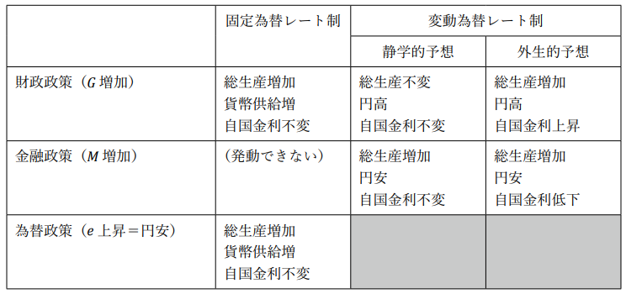

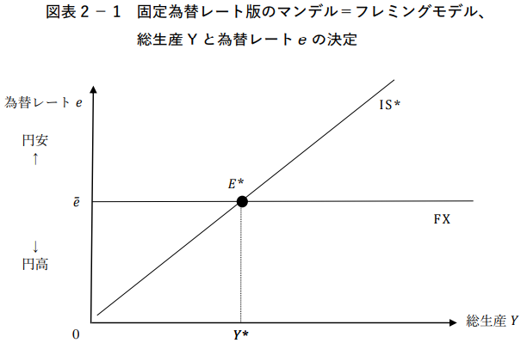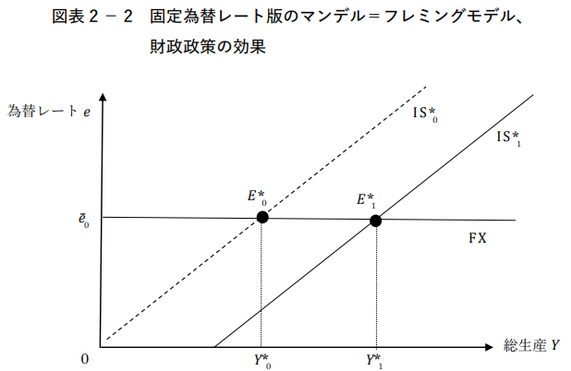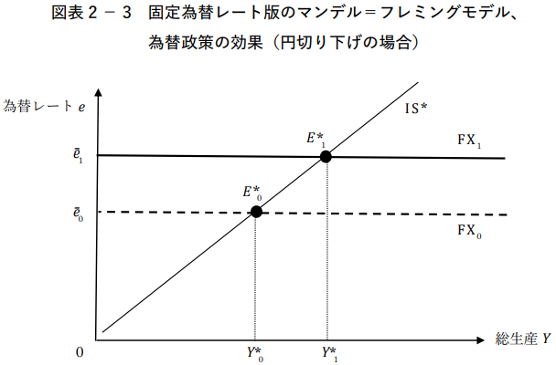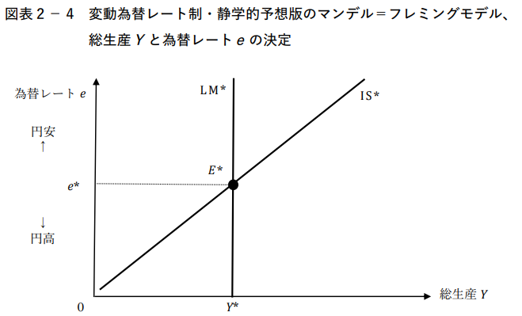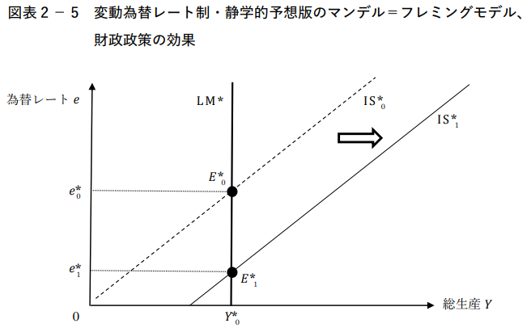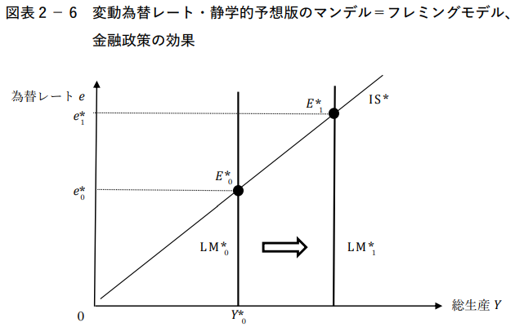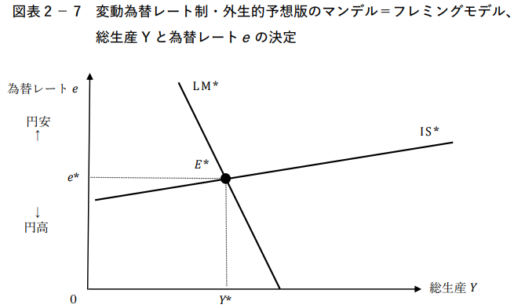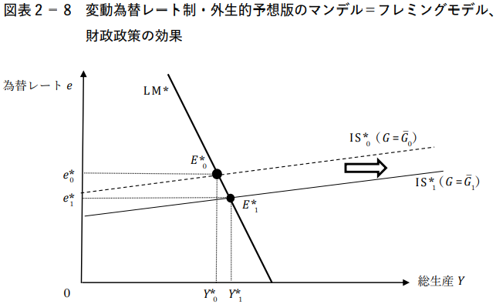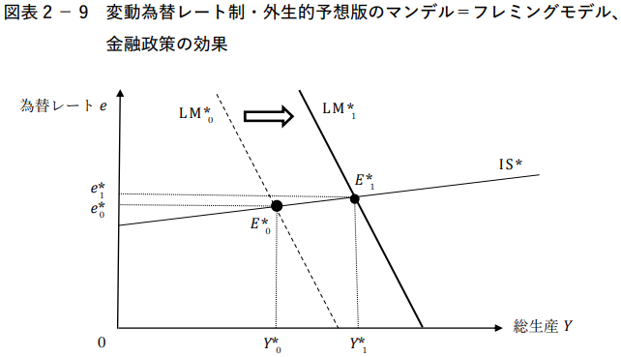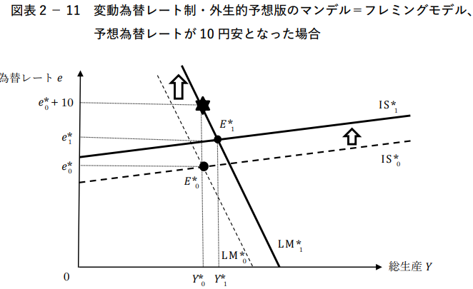

【例題2-4】

変動為替レート制・静学的予想版のマンデル=フレミングモデルにおいて、為替レートを変えずに総生産Yを増加させたい場合、政府は政府支出、貨幣供給をそれぞれどのように変化させたらよいですか。「増加」「減少」という語句を用いて答えなさい。

≪解答・解説≫

政府支出を増加、貨幣供給も増加：

変動為替レート制・静学的予想版のマンデル＝フレミングモデルでは、財政政策は総生産に影響しないので、を増やしたい場合貨幣供給を増加させ曲線を右シフトさせなくてはならない。しかしそれだけでは、為替レートが上昇、つまり円安になるので、これを避けるために、曲線も右方向に同じ幅だけシフトさせる必要がある。そのために、政府支出も増加させる。

### 2.2.3 練習問題

【問1】

カバーなしでの金利平価式が成立すると仮定する。なお、為替レートは自国通貨建てとする。

|  |  |
| --- | --- |
| (1) | カバーなしでの金利平価式はどのような式で表せるのか示しなさい。さらに、自国通貨建て金利と外国通貨建て金利との関係を説明しなさい。 |
| (2) | (1) 金利平価式に基づくと、ある国の外国通貨建て(ドル建て)金利が年率0.5%、自国通貨建て金利が年率1.5%の場合、この国の通貨のドルに対する為替レートの予想変化率はいくらになりますか。 |

≪解答・解説≫

|  |  |
| --- | --- |
| (1) | カバーなし金利平価説は（：自国通貨建て金利，：外国通貨建て金利，：為替レートの予想変化率），  と表される．このカバーなしでの金利平価式によれば，自国通貨建て金利は，外国通貨建て金利と為替レートの予想変化率の和に等しい． |
| (2) | この国の通貨ドルに対する為替レート変化率：   1. の金利平価式で，，，より，   これを解いて，． |

【問2】

問1と同様にカバーなしでの金利平価式が成立し、将来の期待為替レートは一定と仮定する。

|  |  |
| --- | --- |
| (1) | ある新興国が自律した金融政策を重視して、米国の利上げに追随せずに自国通貨建て金利の水準を一定に維持すると、為替レートはどのように反応するのか説明しなさい。 |
| (2) | ある新興国が安定した為替レートを重視して、自国通貨の対ドル為替レートの水準を一定に維持するには、どのような金融政策が考えられるのか説明しなさい。 |

≪解答・解説≫

|  |  |
| --- | --- |
| (1) | ドル建て金利と自国通貨建て金利との間の金利差が自国に不利になるように拡大するので、資本が自国から米国へ流出する。その結果、外国為替市場で自国通貨が売られ、ドルが買われることから、自国通貨の対ドル為替レートが減価する。 |
| (2) | ある新興国の政府が、安定した為替レートを重視して、ドル建て金利が上昇する中で、自国通貨の対ドル為替レートを固定するためには資本流出を防ぐ必要がある。したがって、金融引締め政策を行うことで、国内金利を引き上げることが考えられる。 |

# 過去問題集

## 2021年　午後　第1問（20点）

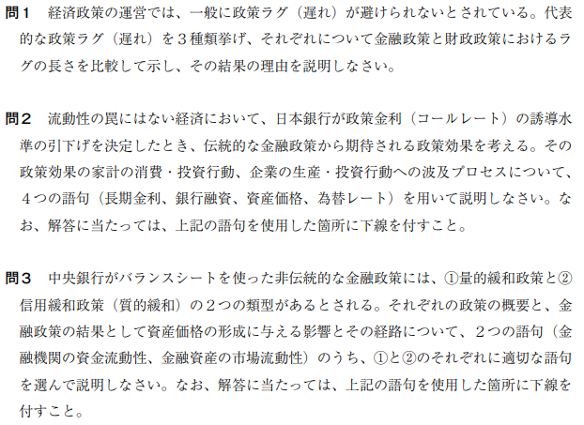

【問1】

1. ラグの種類：認知ｘｚ  
   ラグの長さの比較：**金融政策 = 財政政策**  
   ラグの長さの比較結果の理由政策当局が政策の必要性に気付くまでの認知ラグは，金融政策も財政政策も変わらないとされる．
2. ラグの種類：政策発動  
   ラグの長さの比較：**金融政策 < 財政政策**  
   ラグの長さの比較結果の理由政策を決定するまでの政策発動ラグは，中央銀行自身の決定で発動できる金融政策が短いのに対し，国会での予算の承認等が必要となる財政政策は長いとされる．
3. ラグの種類：効果顕現に関わる遅れ  
   ラグの長さの比較：**金融政策 > 財政政策**  
   ラグの長さの比較結果の理由効果顕現に関わる遅れは，金利や為替等の変化を通じて効果が間接的な金融政策が長いのに対して，公共投資など総需要に直接影響できる財政政策は短いとされる．

【問2】

短期金利であるコールレートの低下は，金利裁定等を通じて一般的には長期金利を低下させ，貸出金利の低下による銀行融資の増加は家計や企業の消費生産投資行動を拡大させる．また長期金利の低下は，株価や不動産などの資産価格を上昇させ，家計・企業の支出を刺激するほか，為替レートを減価させ，短期的には輸出の増加などにより企業の生産などを拡大させる．

≪解説・補足≫

伝統的な金融政策において，操作目標は一般的に「**政策金利**」に設定される．また，伝統的な金融政策から期待される政策効果は，次のような波及プロセスを持つと考えられる．

1. 日本銀行が政策金利の誘導水準の引き下げを決定すると，金融市場では将来の短期金利が低下すると予想が生じ，長期金利が低下する．
2. 長期金利の低下により割引率が低下し，資産価格が上昇するので，資産効果により家計の消費が増加する．
3. 資産価格の上昇により財務状況が改善し，家計，企業は，銀行融資を受けやすくなる．

長期金利の低下は，資金調達コストを低下させる．また，それに伴う資産価格の上昇は，銀行融資を促進させる効果を持つ．これらの効果は，家計の住宅投資，企業の設備投資を増価させる．

また，長期金利が低下すると，外国為替市場で円の為替レートが減価し，日本からの輸出が増加し，輸入が減少し，外需が増加する可能性がある．

【問3】

量的緩和政策：  
中央銀行当座預金あるいはベースマネーの量を目標に掲げ，金融機関の資金流動性の増加を図る政策．この政策は，金融機関の資金流動性の増加により，投資家の流動性制約を緩め，資産価格の形成に正の影響を持つ．

信用緩和政策：  
ターム物や株式等ストレス下の市場での資産買取りにより，主に金融資産の市場流動性を高めることを目的とする政策．この政策によって，中央銀行が資産または担保として保有することにより，流動性プレミアムなどが低下し，資産価格が上昇する可能性がある．

## 2021年　午後　第2問

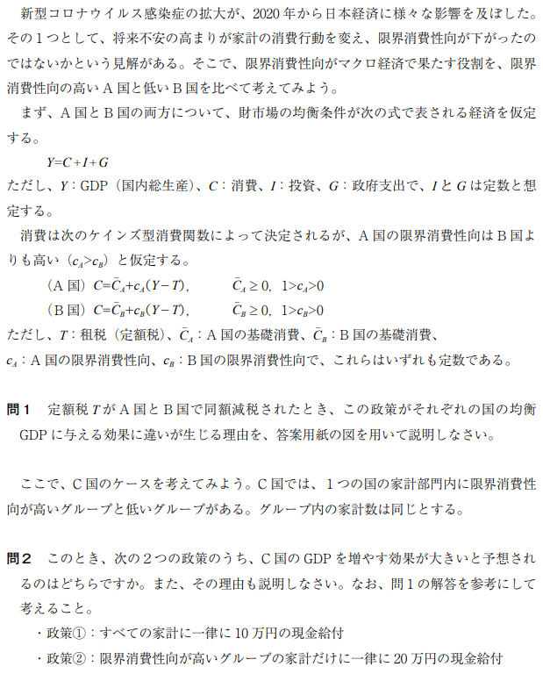

【問1】

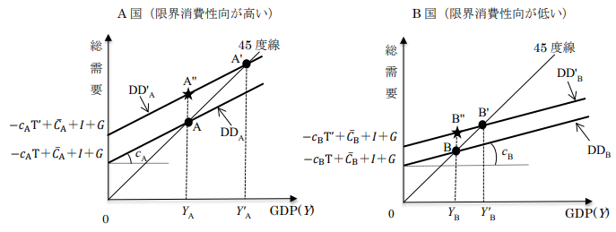

〈説明〉

題意より総需要を表す式は，以下の式で表せる(ただしまたは)．（代入するだけ）

これは左図の，右図ののように，切片がで，傾きの直線となり，A国の方が傾きは大きい．これらと45度線の交点，つまり左図のA，右図のBで均衡GDPが決まる．減税により税がからへと減少したとする．線，線はともに傾きはそのままに，切片がcx(T-T")単位だけ上昇する．これが図中の線線である．限界消費性向の高いA国の方がシフト幅は大きいことがわかる．また，45度線との交点はへとそれぞれ移動する．均衡GDPの増加幅はA国の方が大きい．

<解説>

より厳密には次のとおり．

1. すでに述べたように，からへの垂直方向のシフト幅に比べてからへの垂直方向のシフト幅の方が小さい．よって線分よりも線分の方が短い．
2. 一方，DD'B線の方がDD'A線より傾きがゆるやかであることから，仮にだったとしても，B国の方が均衡GDPの増加幅は小さくなる．1と2から，B国の方が均衡GDPの増加幅は小さい．

【問2】

政策2の方が，GDP増加幅が大きいと予想される．

理由：  
限界消費性向が高いグループの家計の方が，現金給付による可処分所得の増加分が消費需要増に回る割合が高くなるため，総需要がより大きく増加すると予想されるから．

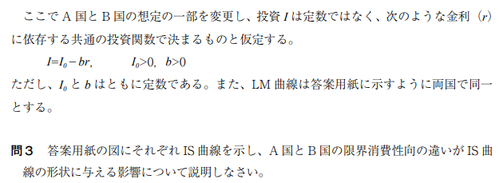

【問3】

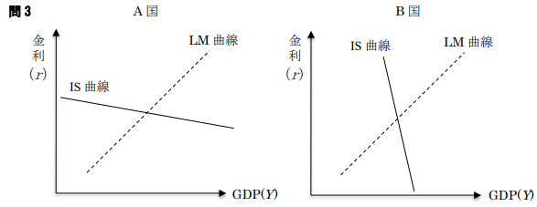

〈説明〉

題意より，IS曲線は財市場の式

をについて解いて次の式で表される．

よって，を縦軸においた図においては，限界消費性向の高いA国の方がIS曲線の傾きの絶対値はより小さくなる．

## 2020年　午前　第9問（20点）

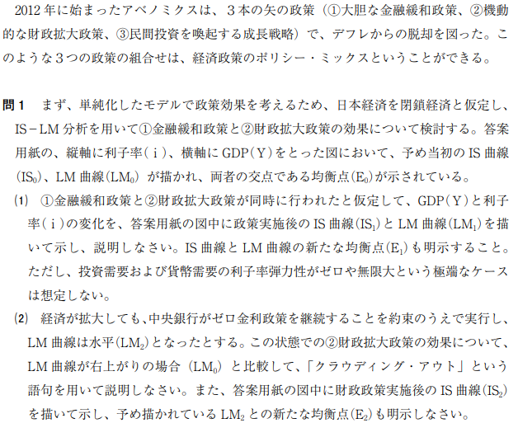

【問1】

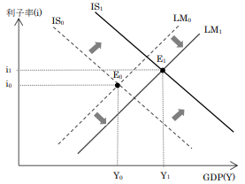

〈説明〉

説明当初の均衡点でGDP()は，利子率()はとする．

1. 金融緩和政策はLM曲線をからにシフトさせる．
2. また，財政拡大政策はIS曲線をからにシフトさせる．

したがって，①金融緩和政策と②財政拡大政策が同時に行われた場合，新たな均衡点はとなり，利子率は，①金融緩和政策の金利引下げ効果と，②財政拡大政策の金利引上げ効果が相殺してとなり，GDP()は両政策が共に拡大方向に作用してに増加する．

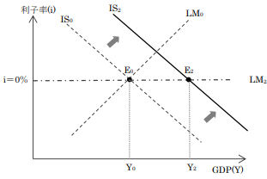

<説明>

金利(利子率)をゼロに留めることは，水平のLM曲線()として表される．政策実行前の均衡点ではGDP(Y)は,利子率()は であったとする．(1)同様，② 財政拡大政策はIS曲線をからにシフトさせる．新たな均衡点はとなるが利子率()はに留まり，GDP()はまで増加する．

LM曲線が右上がりであれば，IS曲線の右(上)方シフトで表される② 財政拡大政策の効果は，利子率の上昇により一部減殺される．これは，② 財政拡大政策が利子率を上昇させることにより民間投資を一部減少させる「クラウディングアウト」効果によるものである．利子率がゼロに留まる場合は，こうしたクラウディングアウト効果が働かないため，② 財政拡大政策のGDP()を増加させる効果は(1)のような通常の場合よりも大きくなる．

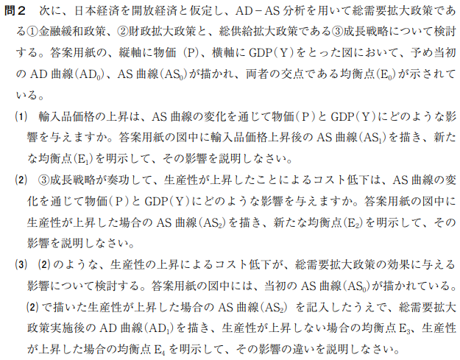

【問2】

1. 当初の均衡点でGDP()は，物価()はとなる．輸入品価格の上昇は，コストの上昇として総供給曲線(AS曲線)をからにシフトさせる．この結果，新たな均衡点はとなり，物価()はに上昇し，GDP(Y)はに減少する．

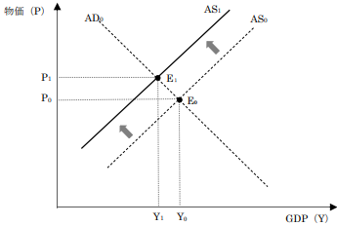

1. 生産性の上昇はコストの低下として総供給曲線(AS曲線)をからにシフトさせる．この結果，新たな均衡点はとなり，物価()はに低下し，GDP()はに増加する．

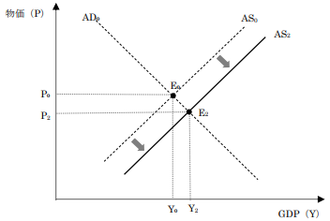

1. 総需要拡大政策は総需要曲線(AD曲線)をからにシフトさせ，GDPはまで増加する．さらに，成長戦略の効果で，生産性が上昇した場合，AS曲線もからにシフトするため，GDP()はまで増加する．つまり，総需要拡大政策は，生産性の上昇を伴う成長戦略と組み合わせればより大きなGDP()増加の効果 (からまで増加) が得られる．一方，生産性が上昇しない場合，物価はまで上昇するが，生産性が上昇する場合には物価上昇への抑制効果が働き，物価はまで上昇せずに留まる．

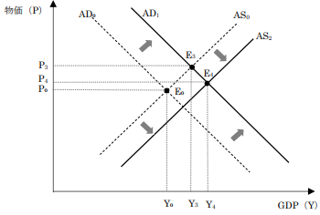v

## 2020年　午後　第2問

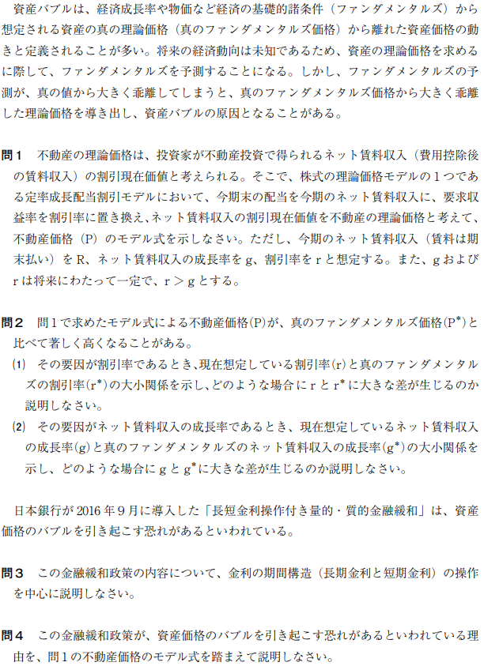

【問1】

定率成長配当割引モデルの式株式の理論価格の配当()を今期のネット賃料収入()に，(要求投資収益率)を(割引率)に，(配当の成長率)を(ネット賃料収入の成長率)に置き換えて考えると，次の式となる．

【問2】

1. 大小関係：  
   割引率()は，「安全資産の金利+リスクプレミアム」である．真のファンダメンタルズ価格の割引率比べて，安全資産の金利の予測が過度に低くなることや，リスクプレミアムが異常に縮小することで，が低下し，分母が小さくなる．これらは，がと比べて著しく高くなる要因と考えられる．
2. 大小関係：  
   ネット賃料収入の成長率()は，不動産賃貸市場の動向の影響を受ける．高い経済成長率が続くことや，物価上昇率が高まることが予測されると，賃料が上昇するという予測が強まる．真のファンダメンタルズ価格のネット賃料収入の成長率と比べて，が大きくなり，分母が小さくなった．これらは，と比べて著しく高くなる要因と考えられる．

【問3】

短期金利ではマイナス金利政策を維持し，長期金利では10年物国債利回りがゼロ程度で推移するよう，長期国債の買入れを行った．

【問4】

長期金利がゼロで，金融緩和が継続するとの予想が形成されることで，投資家が要求するリスクプレミアムが縮小する可能性が高くなる．この結果，想定している割引率が，経済成長率や物価上昇率などの経済の基礎的条件から想定される割引率よりも小さくなってしまい，実際の資産価格が真のファンダメンタルズ価格を大きく上回る恐れがある．

## 2022年　午前　第9問

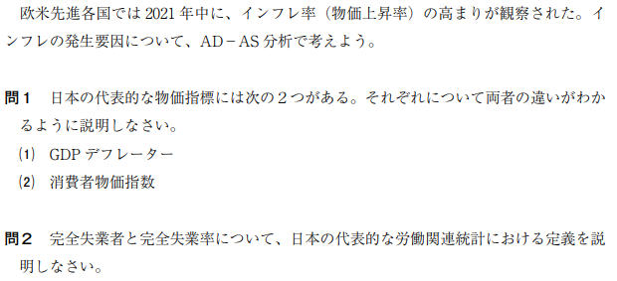

【問1】

(1) GDP デフレーターはGDPに含まれるすべての財・サービスを対象とし、

(名目GDP) (実質GDP) (×100) で定義される。

比較対象時点の数量をウェイトとするパーシェ型の物価指数である。

このほか、現在は連鎖方式の物価指数が主要系列とされていること、 四半期統計であるこ と、輸入財価格の上昇が直接的には指数を下げる効果を持つことなどに触れてもよい。 (2) 消費者物価指数は消費者が購入する財・サービスを対象とする、 基準時点の数量をウェ イトとするラスパイレス型の物価指数である。

このほか、 連鎖指数は参考系列扱いであること、 月次統計であること、 輸入財価格の上 昇が国内価格に転嫁された場合には指数を上げる効果を持つことなどに触れてもよい。

【問2】

完全失業者とは、仕事を探しているが見つけることができないでいる者のことである。 統計上の完全失業率とは、 労働力人口に占める完全失業者の割合と定義される。

なお、 基本集計においては、 (労働力人口) = (就業者数) + (完全失業者数)である。 このほか、 15歳以上人口を対象としたものであることに触れてもよい。 また完全失業者の 定義をより正確に、 1仕事がなく、 2仕事があればすぐ就くことができ、 3 調査週間中に、 仕事を探す活動や事業を始める準備をしていた者、 としてもよい。 (同第5回 57~59頁)

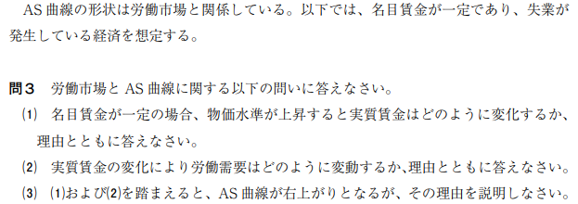

【問3】

(1)実質賃金は(名目賃金)(物価水準)と定義される。このため、名目賃金一定の場合、物価水準が上昇すると、実質賃金は低下する。

(2)例えば、実質賃金が低下した場合には、企業は雇用して財・サービスの生産を増やすことで利潤を増やすことができるため、労働需要は増加する。一方、実質賃金が上昇した場合には、企業は雇用を減らそうとする。

(注)「労働需要」とは、企業が雇用することを希望する労働者数を指す。

別解

労働のみから財を生産する企業を考える。このとき、企業の(名目)利潤口は、II=PY-WLと書ける。ただしP,Y,W,Lはそれぞれ、物価水準(財の名目価格)、財の生産量、名目賃金、労働量である。また生産関数をY=F(L)とする。ただし、F'(L)>0F"(L)<0とする。利潤最大化条件はF'(L)=W/Pで与えられる。よってLはW/Pの減少関数である。

(3)企業は労働を雇用して財・サービスを生産する。問(1)(2)の解答からわかるように、名目賃金一定の下で物価水準が上昇すると実質賃金が低下し、これに反応して企業は雇用を増加させる。このため、企業はより多くの財・サービスを生産するようになる。つまり企業による財・サービスの供給は物価水準の増加関数になる。これが、労働市場で失業が発生しているという想定の下で、AS曲線が右上がりになる理由である。

このほか、より正確に、企業の労働需要が増加したとき、本間における想定のように労働市場に超過供給=失業が存在していれば(つまり雇用が労働供給側で制約されておらず、増加の余地が残されていれば)、企業は雇用増を実現することができ、生産が増加する、と述べてもよい。

(解説)

名目賃金が高止まりして労働市場で超過供給が発生しているとき、つまり失業があるとき、AD-AS分析では、労働需要側で労働量が決まると想定する。次図は労働市場を表すものであり、名目賃金はWで一定と考えている。縦軸に実質賃金(W/P)、横軸に労働量(L)をとっている。図上、物価がPの場合の労働需要はLP、労働供給はISで与えられる。このとき、労働は超過供給の状態にあるから、雇用される労働量はLである。物価がP1に上昇すると、実質賃金は低下し、労働量はIP1に増加する。投入される労働が増えれば生産量も増加する。よってYはPの増加関数である。

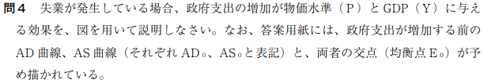

【問4】

政府支出の増加は総需要の拡大をもたらす。下図においてAD曲線はADからADへと右方に移動している。その結果、均衡はEからE1へと、右上に移動する。よって均衡物価水準はPoからP1へと上昇し、均衡GDPはYからY」へと増加している

このほか、より正確に、財市場で総需要が増加して、これを受けて労働市場で企業の労働需要が増加したとき、本間における想定のように労働市場に超過供給=失業が存在していれば(つまり雇用が労働供給側で制約されておらず、増加する余地が残されていれば)企業は雇用増を実現することができ、GDPが増加する、と述べてもよい。

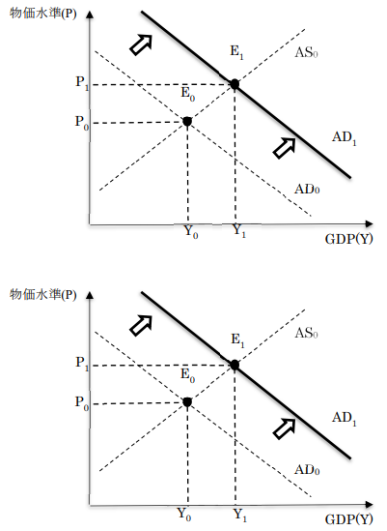

1. 長期モデルでは，実質部門ですべての実質変数が決定され，それを受けて名目部門で名目変数が決定される．